**FB-676T / FB-676R 说明书**

本指南将帮助您快速掌握FB-676T/FB-676R的安装和使用

# logo1.jpg登录www.liguo.net下载最新的用户使用手册并检查固件升级是否可用

# 步骤 1：开箱及附件检查

|  |  |  |
| --- | --- | --- |
| **FB-676T HDMI Optical 发射器** | **1 支架** | **4 橡胶脚** |
| **FB-676R HDMI Optical 接收器** | **1 电源和适配器** | **1 快速指南** |

# 步骤 2：产品简介

# FB-676T可以通过分光器连接到单个FB-676R设备或多个设备。当连接多个设备时，其中Tx（SFP+OUT）光纤直接连接到676T Rx光纤（SFP+IN）时，将接收器设备定义为主设备。

## FB-676T

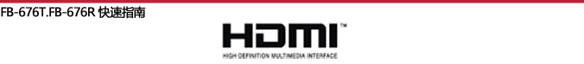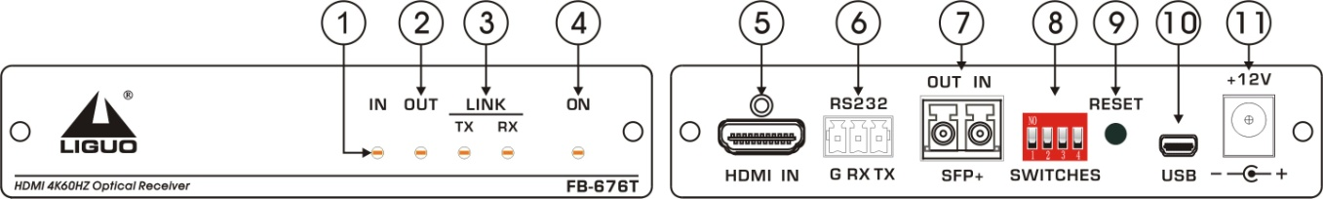

|  |  |  |  |
| --- | --- | --- | --- |
| **#** | **Feature** | | **Function** |
| 1 | 输入信号指示灯 | | 检测到有效的HDMI输入信号，该指示灯变绿。  重置设备时绿灯闪烁4次。  未检测到有效的HDMI输入信号，该指示灯灭。 |
| 2 | 输出负载指示灯 | | 后端检测到有效的接收器时，该指示灯变绿。  后端未检测到有效的接收器时，该指示灯灭。 |
| 3 | 连接指示灯 | Tx—发送端 | 已连接光模块，且与FB-676R端的Rx连接成功，该指示灯变绿。  已连接光模块，未与FB-676R端的Rx连接成功，该指示灯变红。  未连接光模块，该指示灯灭。 |
| Rx—接收端 | 已连接光模块，且与FB-676R端的Tx连接成功，该指示灯变绿。  已连接光模块，未与FB-676R端的Tx连接成功，该指示灯变红。  未连接光模块，该指示灯灭。 |
| 4 | 电源指示灯 | | 电源接入指示灯变绿。 |
| 5 | 输入HDMI接口 | | 通过HDMI线接入输入信号。 |
| 6 | 3-pin串口 | | 连接串口线，通过发送命令控制设备，或者实现串口透传功能。  仅从单个/主接收器接收RS-232数据。 |
| 7 | 光纤接口 | | 连接光模块，并接入光纤。 |
| 8 | 拔码开关 | | 打开和关闭设备的EDID和HDCP能力。 |
| 9 | 恢复出厂设置按钮 | | 按住5秒或更短时间可重置设备；  按住5秒以上可将设备重置为出厂默认值。 |
| 10 | USB接口 | | 连接电脑升级固件程序。 |
| 11 | 12V 电源接口 | | 为设备供电的12电源接口。 |

## FB-676R

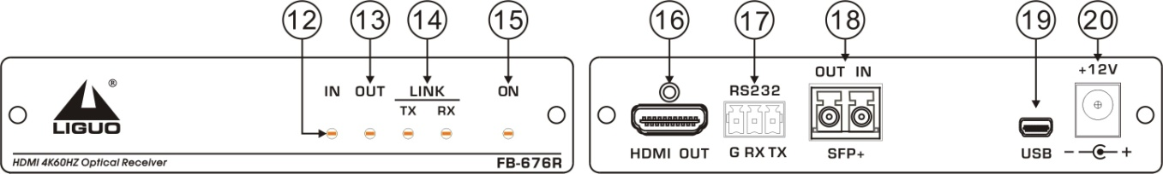

|  |  |  |  |
| --- | --- | --- | --- |
| **#** | **Feature** |  | **Function** |
| 12 | 输入信号指示灯 | | 检测到有效的输入信号，该指示灯变绿。  未检测到有效的输入信号，该指示灯灭。  除了单一/主设备外，FB-676R接收器的输入指示灯一直处于关闭状态。 |
| 13 | 输出负载指示灯 | | 676R检测到后端有效的HDMI监视器，该指示灯变绿。  未检测到后端有效的监视器，该指示灯灭。 |
| 14 | 连接指示灯 | Tx—发送端 | 已连接光模块，且与FB-676T的Rx连接成功，该指示灯变绿。  已连接光模块，未与FB-676T的Rx连接成功，该指示灯变红。  未连接光模块，该指示灯灭。  除单/主676R设备外，其他设备上的Tx LED始终亮起红色。断开光学模块时关闭。 |
| Rx—接收端 | 已连接光模块，且与FB-676T的Tx连接成功，该指示灯变绿。  已连接光模块，未与FB-676T的Tx连接成功，该指示灯变红。  未连接光模块，该指示灯灭。 |
| 15 | 电源指示灯 | | 电源接入指示灯变绿。 |
| 16 | 输出HDMI接口 | | 通过HDMI线接入负载 |
| 17 | 3-pin串口 | | 连接串口线，通过发送命令控制设备，或者实现串口透传功能。  只有单个/主设备向发送端返回数据。 |
| 18 | 光纤接口 | | 连接光模块，并接入光纤。 |
| 19 | USB接口 | | 连接电脑升级固件程序。 |
| 20 | 12V 电源接口 | | 为设备供电的12电源接口。 |

# 步骤 3：安装FB-676T

|  |  |
| --- | --- |
| 采用以下任一方式安装FB-676T：   * 连接橡胶脚并将装置放在平坦的表面上。 * 紧固装置每侧的支架，并将其固定在平面上   (参考[www.liguo.net](http://www.liguo.net)).   * 使用推荐的机架适配器将设备安装在机架中   (参考[www.liguo.net](http://www.liguo.net)). |  |
|  | * 确保环境（如最大环境温度和空气流量）与设备兼容。 * 避免机械负载不均匀。 * 应适当考虑设备铭牌额定值，以避免电路过载。 * 机架式设备应保持可靠接地。 * 设备最大安装高度为2米。 |

# 连接.jpg步骤 4：设备连接

#### 在连接到FB-676T之前，请务必关闭所有设备的电源。

为了性能最佳，请使用推荐的电缆。使用第三方电缆可能会造成损坏！

|  |  |
| --- | --- |
| **安装光模块 (不包括在内)**:  确保提环被推到关闭位置。  将光模块接入光模块的插槽，然后将其推入，直至发出咔嗒声。  取下保护盖并存放在安全的地方以备将来使用。.  **警告：**  将OSP SFP+连接器连接到LC（APC）光纤连接器可能会导致性能下降并损坏连接器！ |  |
| **警告: 1类激光产品**   * 存在不可见激光辐射。 * 避免长期观察激光。 * 避免使用放大镜或仪器（如双筒望远镜、望远镜、显微镜和放大镜，但不包括眼镜或隐形眼镜）。 * 避免将光学设备放置在可能导致激光辐射浓度增加的发射光束中。 | |

|  |
| --- |
| 安全须知 |
| **注意：**   * 关于这方面，我们不提供相关服务。   **警告：**   * 仅使用随设备配备的电源线。 * 安装前请断开电源，并将设备从墙上取下。 |

# 步骤 5：电源连接

#### 将电源线接到FB-676T中，再接电源线接到

#### 电源插座。

# 步骤 6：FB-676T/FB-676R的基本操作

## 设置FB-676T的拔码开关

在FB-676T上的拔码开关设置适用于所有连接FB-676R的设备。

拔码开关向下是打开，向上是关闭。对拔码开关的更改立即生效。默认情况下，所有拔码开关都设置为"关闭”。

|  |  |  |
| --- | --- | --- |
| **#** | **功能** | **状态** |
| 1 | EDID锁定功能 | 关闭(向上) – EDID未锁定  打开(向下) – 锁定当前EDID |
| 2 | DC限制8bit功能 | 关闭(向上) – 跟随输出的DC设置  打开(向下) – 强制8bit输出 |
| 3 | 输入端口HDCP能力 | 关闭(向上) – 打开输入端口HDCP能力。  打开(向下) – 关闭输入端口HDCP能力。 |
| 4 | 保留 |  |

## 设备控制

|  |  |  |  |  |
| --- | --- | --- | --- | --- |
| 通过触摸屏系统、PC或其他串行控制器发送的RS-232串行命令进行远程操作 | **串口控制 / USB转串口** | | | |
| 波特率： | 115200 | 奇偶校验： | 空 |
| 数据位： | 8 | 命令格式： | ASCII |
| 停止位： | 1 |  |  |
| 例如 (得到设备model): #model?<cr> | | | |
| **设备参数恢复出厂设置** | | | |
| 复位按钮： | 按住5秒以上可将设备重置为出厂默认值。 | | |
| 命令： | #factory<cr> | | |

